交流电路
1 在图示正弦交流电路中，利用LC阻抗匹配网络使负载在某一频率下获得最大功率，若电源u的频率为10MHz，电压有效值为0.1V。求使纯电阻负载RL获得最大功率的C值和RL值。

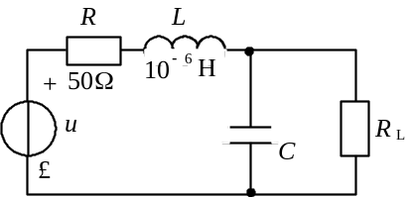

答案
利用戴维宁定理
内复阻抗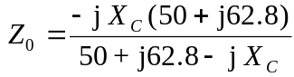
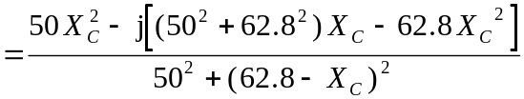
要使RL获得最大功率，必须使RL=Z0，即Z0实部，虚部分别为
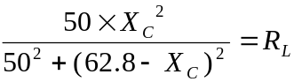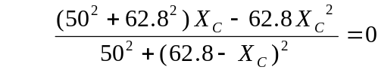
解得：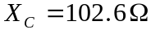
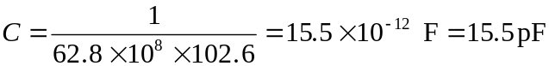
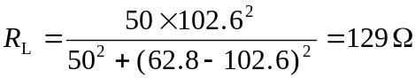

2图示电路中，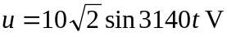，当R值一定时，要使流过C的电流最大，问C为何值？
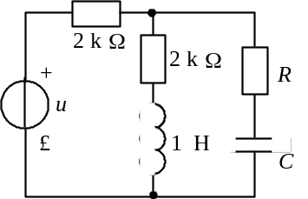
利用戴维宁定理，电路可等效为下图：

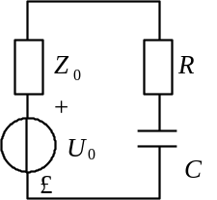
其中：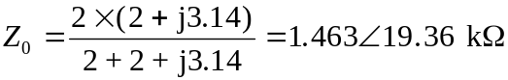
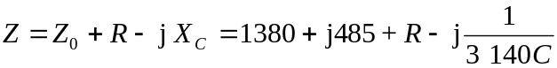
要使流过电容C的电流值最大，电路的阻抗值应最小，虚部应为0
即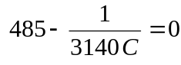
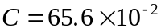μF

暂态电路
1图示电路原已稳定，t=0时将开关S闭合。已知：U_{S}=20V，I_{S}=2A，R₁=12Ω，R₂=8Ω，L=5H。求开关S闭合后，线圈电流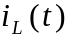及电流源端电压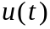，(2)画出线圈电流的变化曲线，并计算t＝0.25ms时线圈上的电流。

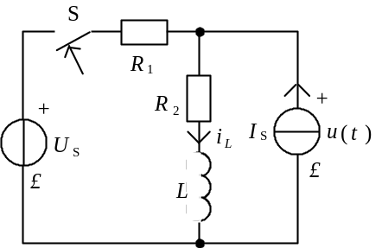
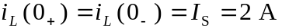
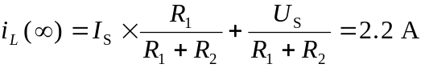
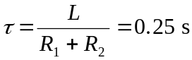
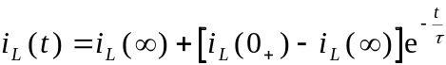
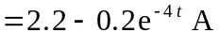
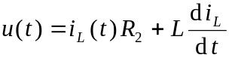
=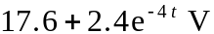
2图示电路，一个US=10V，内阻为R0的电源对C=10μF的电容器充电，并用示波器观察电容的端电压，示波器的输入电阻R远大于R0，充电完毕后在t=0时，将开关S断开，经过0.5s电容器电压衰减至1.35V。求R为多少？

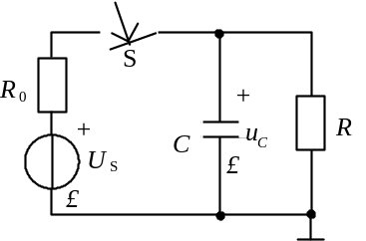
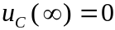
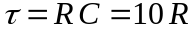μs
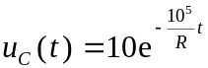V
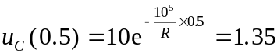V

非正弦电路
1图示电路中，电流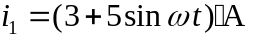，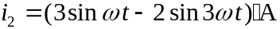，则1Ω电阻两端电压uR的有效值为( )。
(a)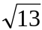V (b)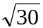V (c)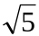V

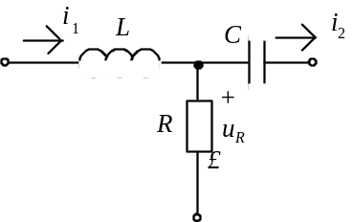
答案 a
2 R，L，C串联电路的电压，V，i=10sin314t+1.755sin(942t+ϕ)A。求R值。 R＝10。

阶跃
1 已知波形如下：写出其的表达式。
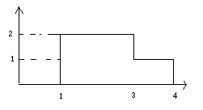
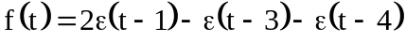
2已知波形如下：写出其的表达式。
